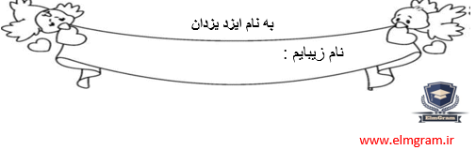

آزمون فارسی درس 11تا16
آموزگار: عارف منش
1-کلمات هم معنی را به هم وصل کنید.
احادیث زیاده خواهی پهناور شفاف
همبستگی اتحاد و همدلی افق وسیع
طمع پرورش داد زلال کنار آسمان
پرورد سخنان غرش صدای ترسناک

انتظار | ناظم
سعید | امیر
منظم | منظره
2-با توجه به کلمات داخل جدول برای کلمات زیر هم خانواده بنویسید.
نظم : ............ .................
نظر: ............. .................
سعادت: ..............
امرا : ..............

3-جاهای خالی را با کلمات مناسب پر کنید .
الف) گلدان یعنی .....................
ب) زخم دردناک یعنی ...............................
ج) من دهان دارم ، اما غار .............................
د) بزاز کسی است که ...........................و..............................محل کار اوست.
ه) دبیرستان یعنی .........................................................
4- جملهی زیررا با کلمات داخل پرانتزتغییر دهید .
دیروزهمراه دوستم به یکی از باغهای اطراف روستا رفتیم .
...............................................................................(امروز)
..................................................................................(فردا)

5- جملات به هم ریخته را مرتب کنید.
الف) در. سرگرم . حاشیه . جنگل . خانواده هایی . تفریح . هستند . استراحت . و .
..............................................................................................................
ب) است . ملی . ما .زبان . فارسی . ایرانیان .
...................................................................

6- کامل کنید .
............. آمد . ......................آموختند .
مریم ................ خورد . شما ................تماشا کردید .

7- جملهی زیر را در چند خط ادامه دهید.
" کنار دریاچهی ارومیه ................................................................................
............................................................................................................
............................................................................................................
............................................................................................................
............................................................................................................
............................................................................................................

دوستون دارم عزیزای دلم

